Wtorek – 07.04 – Wielkanocne tradycje

- Zestaw ćwiczeń porannych

- Wielkanoc u języczka - Zabawa artykulacyjna – rodzic czyta dziecku tekst bajeczki, a dziecko w trakcie słuchania wykonuje ćwiczenia usprawniające narządy mowy zgodnie z demonstracją rodzica.

Wielkanoc u języczka
Zbliża się Wielkanoc. Trwają przygotowania do świąt. Pan Języczek postanawia upiec ciasto. Najpierw do miski (dzieci robią z języka „miskę” – przód i boki języka unoszą tak, by na środku powstało wgłębienie) wsypuje mąkę i cukier, dodaje masło (wysuwają język z buzi, a potem go chowają, przesuwając po górnej wardze, górnych zębach i podniebieniu). Następnie rozbija jaja (otwierają szeroko buzie, kilkakrotnie uderzają czubkiem języka w jedno miejsce na podniebieniu). Wszystkie składniki miesza (obracają językiem w buzi w prawo i w lewo) i mocno uciera. Ciasto już się upiekło. Pan Języczek właśnie je ozdabia – polewa czekoladą (przesuwają czubkiem języka po podniebieniu w przód, w tył i w bok), obsypuje rodzynkami i orzechami (dotykają językiem każdego zęba najpierw na górze, a potem na dole). Pan Języczek robi sałatkę warzywną. Kroi warzywa (wysuwają język z buzi i szybko nim poruszają w kierunku nosa i brody), dodaje majonez, miesza, a potem próbuje. Sałatka jest pyszna (oblizują wargi ruchem okrężnym). Następnie pan Języczek maluje jaja – powoli wkłada je do kubeczków z barwnikami (przesuwają język po górnej wardze, górnych zębach i podniebieniu). Wyciąga pomalowane i dmucha, żeby szybciej wyschły (wdychają powietrze nosem, wydychają buzią). Potem rysuje na jajach wzorki – kropki (dotykają językiem różnych miejsc na podniebieniu) i kółka (oblizują wargi ruchem okrężnym). Zaplata jeszcze koszyczek wielkanocny (kilkakrotnie dotykają językiem górnej wargi, prawego kącika ust, dolnej wargi i lewego kącika ust) i już wszystko do świąt przygotowane. Cieszy się pan Języczek (uśmiechają się szeroko, nie pokazując zębów), bo może już świętować.

- Wielkanocna zabawa – zabawa orientacyjno – porządkowa – rodzic pokazuje dziecku obrazki (Załącznik 1) i ustala sposób porusza się dla każdego obrazka, np. zajączek – kica, baranek – kłania się, kurczaczek macha skrzydełkami, pisanki – obracają się. Rodzic włącza dowolną muzykę i podnosi bez słowa jeden z obrazków. Dziecko ma się poruszać zgodnie z ustaleniami. Po krótkiej chwili rodzic zmienia obrazek, nadal się nie odzywa. Zadaniem dziecka jest uważne pilnowanie zmiany obrazka, a co za tym idzie sposobu poruszania się. Aby uatrakcyjnić zabawę, można zamiast tego dawać dziecku hasła na głos ale w języku angielskim, np. zajączek – bunny, baranek – lamb, kurczątko – chick, pisanki – easter eggs

- Wielkanocne zwyczaje – omówienie tradycji związanych z nadchodzącymi świętami:
święcenie palm, malowanie jajek, święcenie pokarmów, Śmigus – Dyngus, przy czym tłumaczymy dzieciom jakich zasad należy przestrzegać, by śmigus-dyngus był dla wszystkich przyjemną tradycją.
- Kaszubskie nuty – zabawa słuchowo – wzrokowa - zadanie w książce s. 41a
Rodzic prosi, aby dziecko nazwało przedmioty widoczne na ilustracji w książce. Tłumaczy, że za chwilę włączy piosenkę, która jest wyliczanką śpiewaną w języku kaszubskim. Kaszubi mieszkają na północy Polski, nad morzem. Zadaniem dzieci i wysłuchanie słów i próba wskazania palcem te ilustracje, o których – ich zdaniem – jest właśnie mowa w piosence. Po wysłuchaniu piosenki rodzic prosi dziecko, by opowiedziało o tym, czy łatwo było mu rozpoznać znaczenie wszystkich słów. Dziecko powtarza treść wyliczanki, wskazując ilustracje. Rodzic włącza piosenkę raz jeszcze i zachęca dzieci do śpiewania i oglądania .
Link https://www.youtube.com/watch?v=4CVNx_9IRZ4

KASZËBSCZÉ NÓTË
To je krótczé, to je dłudżé, to kaszëbskô stolëca
to są basë, to są skrzëpczi, to òznôczô Kaszëba.
Òznôczô Kaszëba, basë, skrzëpczi,
krótczé, dłudżé, to kaszëbskô stolëca.
To je ridel, to je ticz, to są chòjnë, widłë gnojné.
Chòjnë, widłë gnojné, ridel, ticz,
òznôczô Kaszëba, basë, skrzëpczi,
krótczé, dłudżé, to kaszëbskô stolëca.
To je prosté, to je krzëwé, to je slédné kòło wòzné.
Slédné kòło wòzné, prosté, krzëwé,
chòjnë, widłë gnojné, ridel, ticz,
òznôczô Kaszëba, basë, skrzëpczi,
krótczé, dłudżé, to kaszëbskô stolëca
To są hôczi, to są ptôczi, to są prësczé półtorôczi.
Hôk, ptôk, półtorôk,
slédné kòło wòzné, prosté, krzëwé,
chòjnë, widłë gnojné, ridel, ticz,
òznôczô Kaszëba, basë, skrzëpczi,
krótczé, dłudżé, to kaszëbskô stolëca.
To je klëka, to je wół, to je całé, a to pół.
Całé, pół, klëka, wół,
hôk, ptôk, półtorôk,
slédné kòło wòzné, prosté, krzëwé,
chòjnë, widłë gnojné, ridel, ticz,
òznôczô Kaszëba, basë, skrzëpczi,
krótczé, dłudżé, to kaszëbskô stolëca.
To je môłé, a to wiôldżé, to są jinstrumenta wszelczé.
Małé, wiôldżé,
klëka, wół, całé, pół,
hôk, ptôk, półtrojôk,
tylné kòło wòzné, prosté, krzëwé,
chojnë, widłë gnojné, ridel, tëcz,
òznôczô Kaszëba, basë, skrzëpczi,
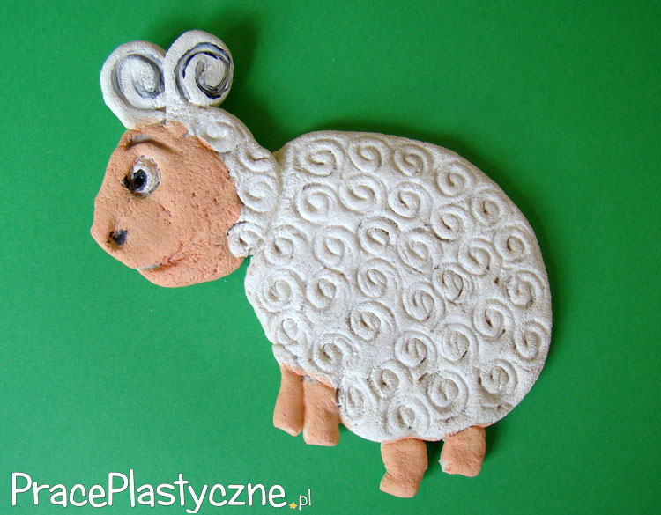
krótczi, dłëdżi, to kaszëbskô stolëca.

- Baranek - praca plastyczna –
Wykonanie baranka z masy solnej i
pomalowanie farbami, gdy wyschnie.
Przepis:
- 1 szklanka mąki pszennej
- 1 szklanka soli
- około ½ szklanki wody

Załącznik 1
